Напольные куклы – ожившая сказка

(по материалам книги «Основы куклотерапии» Л.Г. Гребенщикова)

С театром кукол мы связываем зрелище яркое, полное фантазии, чудесных превращений. Может ли быть иначе? Ведь кукла начинается с чуда — в ней «одушевляется» неживой материал. Кукольники разных стран создают своих героев. Например, чешские куклы Спейбл и Гурвинек теперь любимы во всем мире.
Природе куклы близки фантастические, сказочные образы, шарж и гротеск. Этим она родственна скульптуре малых форм. В числе энтузиастов кукольного театра были живописец и график Н.Я. Симонович-Ефимова и скульптор И.С. Ефимов. В создании спектаклей первого в нашей стране Государственного театра марионеток, открывшегося в Петрограде в 1918 г., принимала участие Е.С. Кругликова, замечательный мастер графики.
В современном театре играют куклы разных видов: куклы, надеваемые на руку — петрушки, куклы на нитках— марионетки, тростевые куклы. Художник должен хорошо разбираться в конструкции куклы, в технологии её создания, видеть в куске дерева или меха, лоскутке или проволоке черты будущего кукольного героя. Главное, чтобы художник дал ей возможность разнообразных выразительных ракурсов, положений.

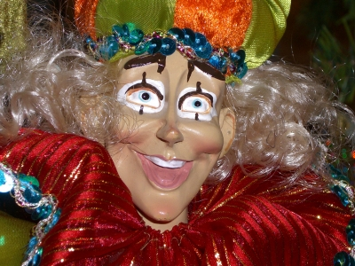

Напольные куклы, наверное, самые большие из всех кукол. Их рост может быть от 1 м и выше в зависимости от роста кукловода. Во время спектакля куклу водят один или два человека. Чтобы не отвлекать внимания от куклы, они одеваются в неприглядную, неброскую одежду, например темные водолазку и трико.

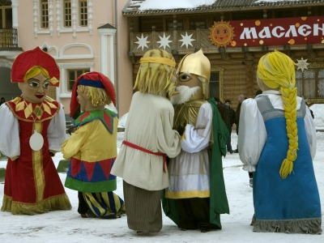

Как управлять такой куклой?
Ещё во время её изготовления сшиваемые ножки и ладошки оставляют пустыми. Кукловод вставляет в них свои ладони и ступни. А как же быть с головой? Обычно к ней пришивают две верёвочки, кукловод надевает их на свою шею, и голова напольной куклы принимает вертикальное положение. Но так хочется, чтобы кукла могла кивать детям и поворачивать голову в их сторону. Для этого на её затылке делают специальный кармашек. Кукловоду остаётся только вставить в него руку и управлять куклой.

Люди–куклы
Не менее интересны огромные куклы до трех метров роста, которых можно встретить на улице во время народных гуляний. Чтобы поддерживать таких кукол и манипулировать ими, нужны не только каркасы, но и специальные механизмы. Поэтому чаще можно увидеть не кукол, а актёров, переодетых в костюмы зличных сказочных персонажей.

